**BENEMÉRITA UNIVERSIDAD AUTÓNOMA DE PUEBLA**

**FACULTAD DE CIENCIAS DE LA COMPUTACIÓN**

**Ingeniería en Tecnologías de la Información**

**Ingeniería de Software I**

**Otoño 2020**

**Docente: Juan Manuel González Calleros.**



**Integrantes:**

**Christian Hernández Soto**

**Jesús Brayan Lima Bello**

**Atalía Secia Limón Cuatzo**

**María Limón García**

**Tania Sevilla Jiménez**

**Marco Maldonado Gutiérrez**

**BUAP**

DIAGRAMA CASOS DE USO

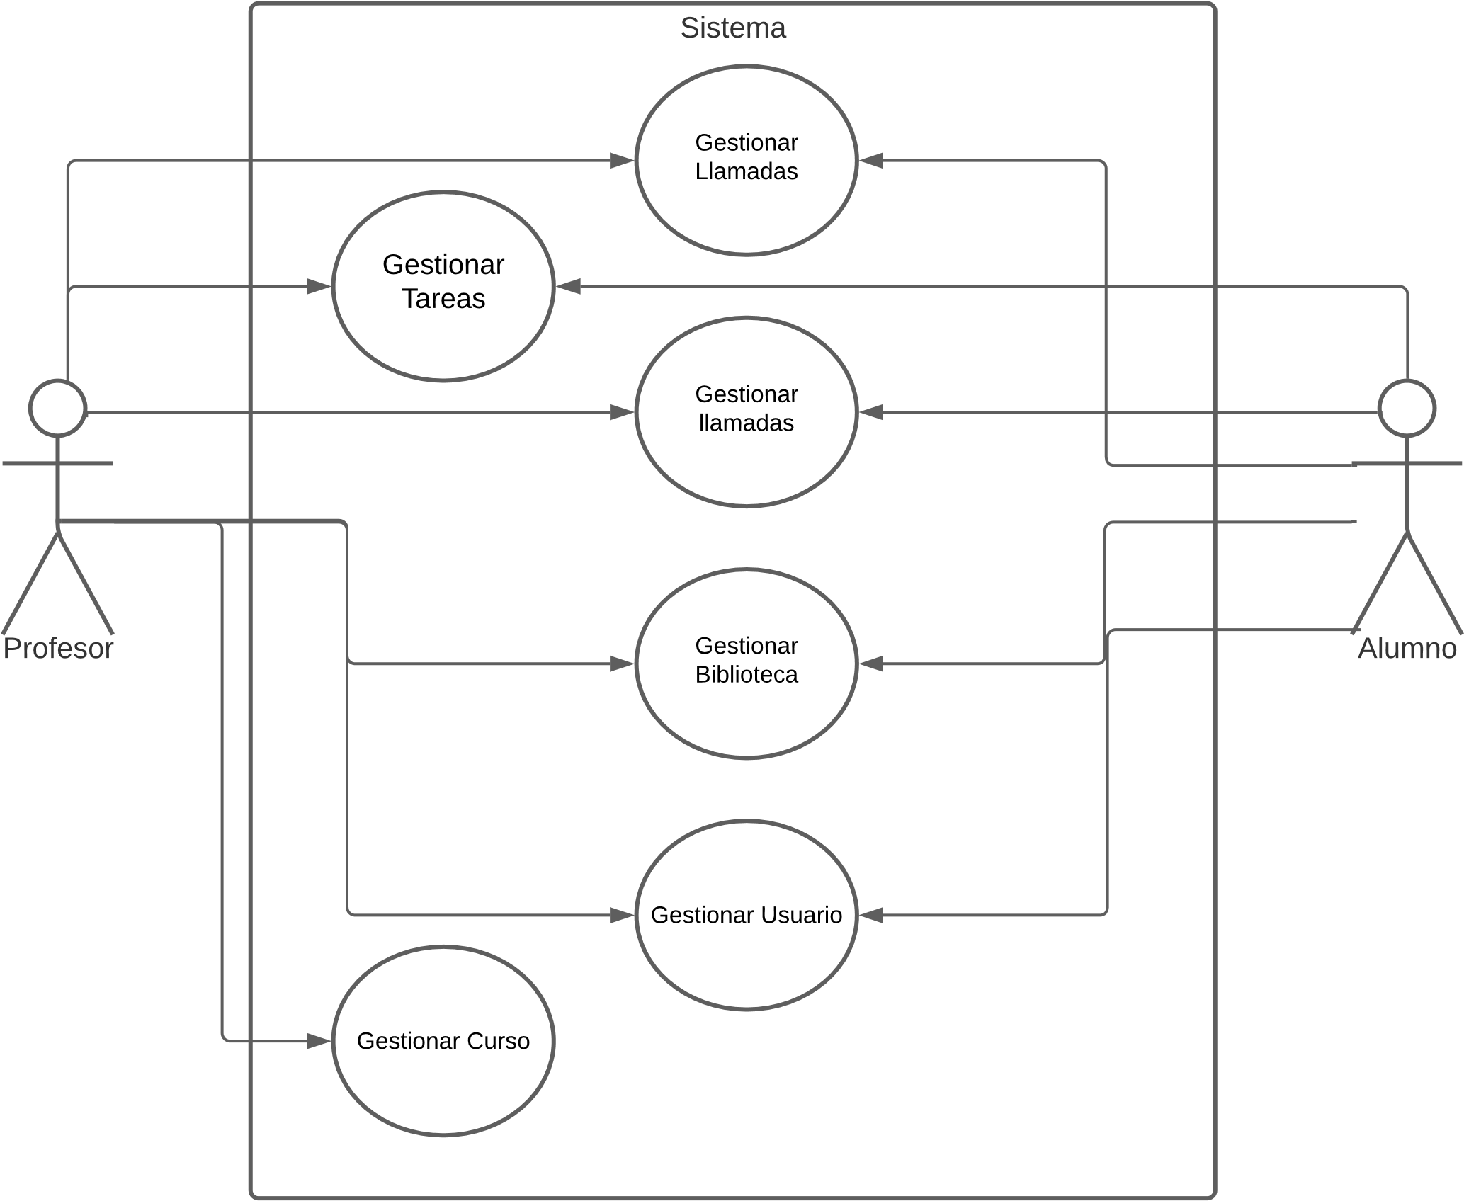

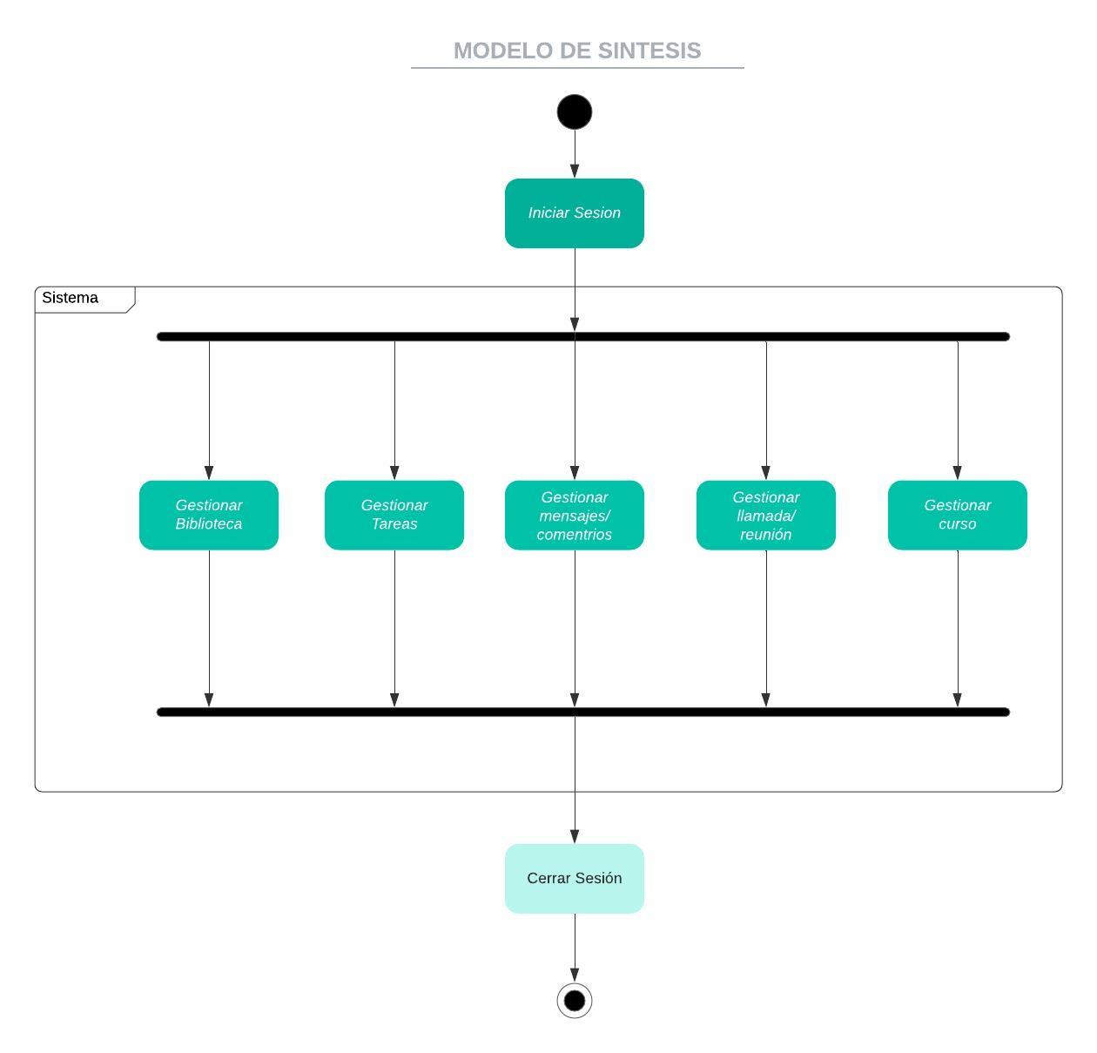

DIAGRAMA ACTIVIDADES GESTIONAR USUARIOS 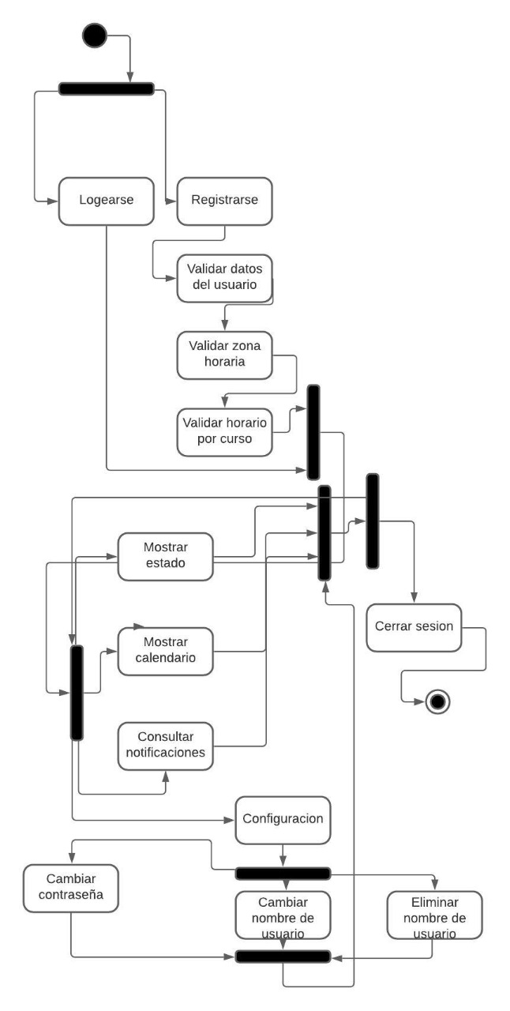

DIAGRAMA ACTIVIDADES GESTIONAR CURSO

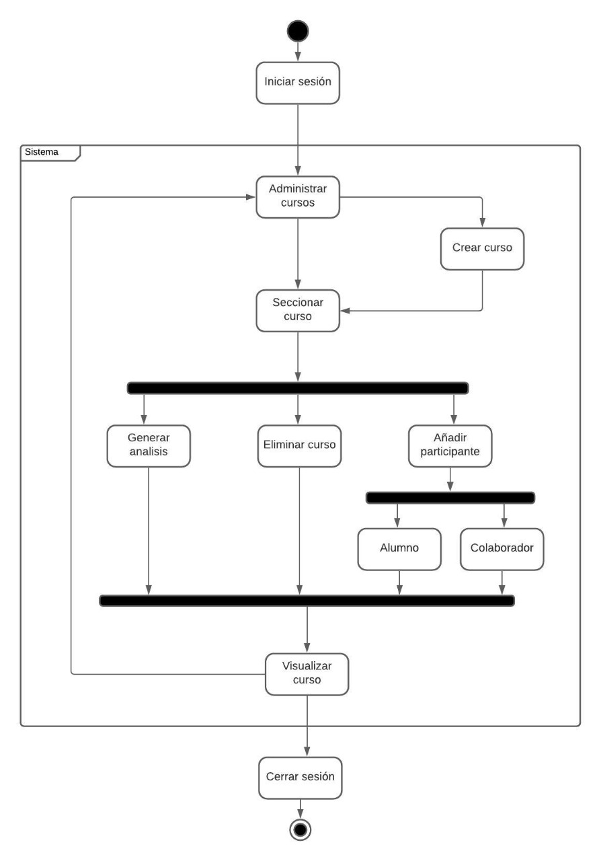

DIAGRAMA ACTIVIDADES GESTIONAR TAREAS/ACTIVIDADES

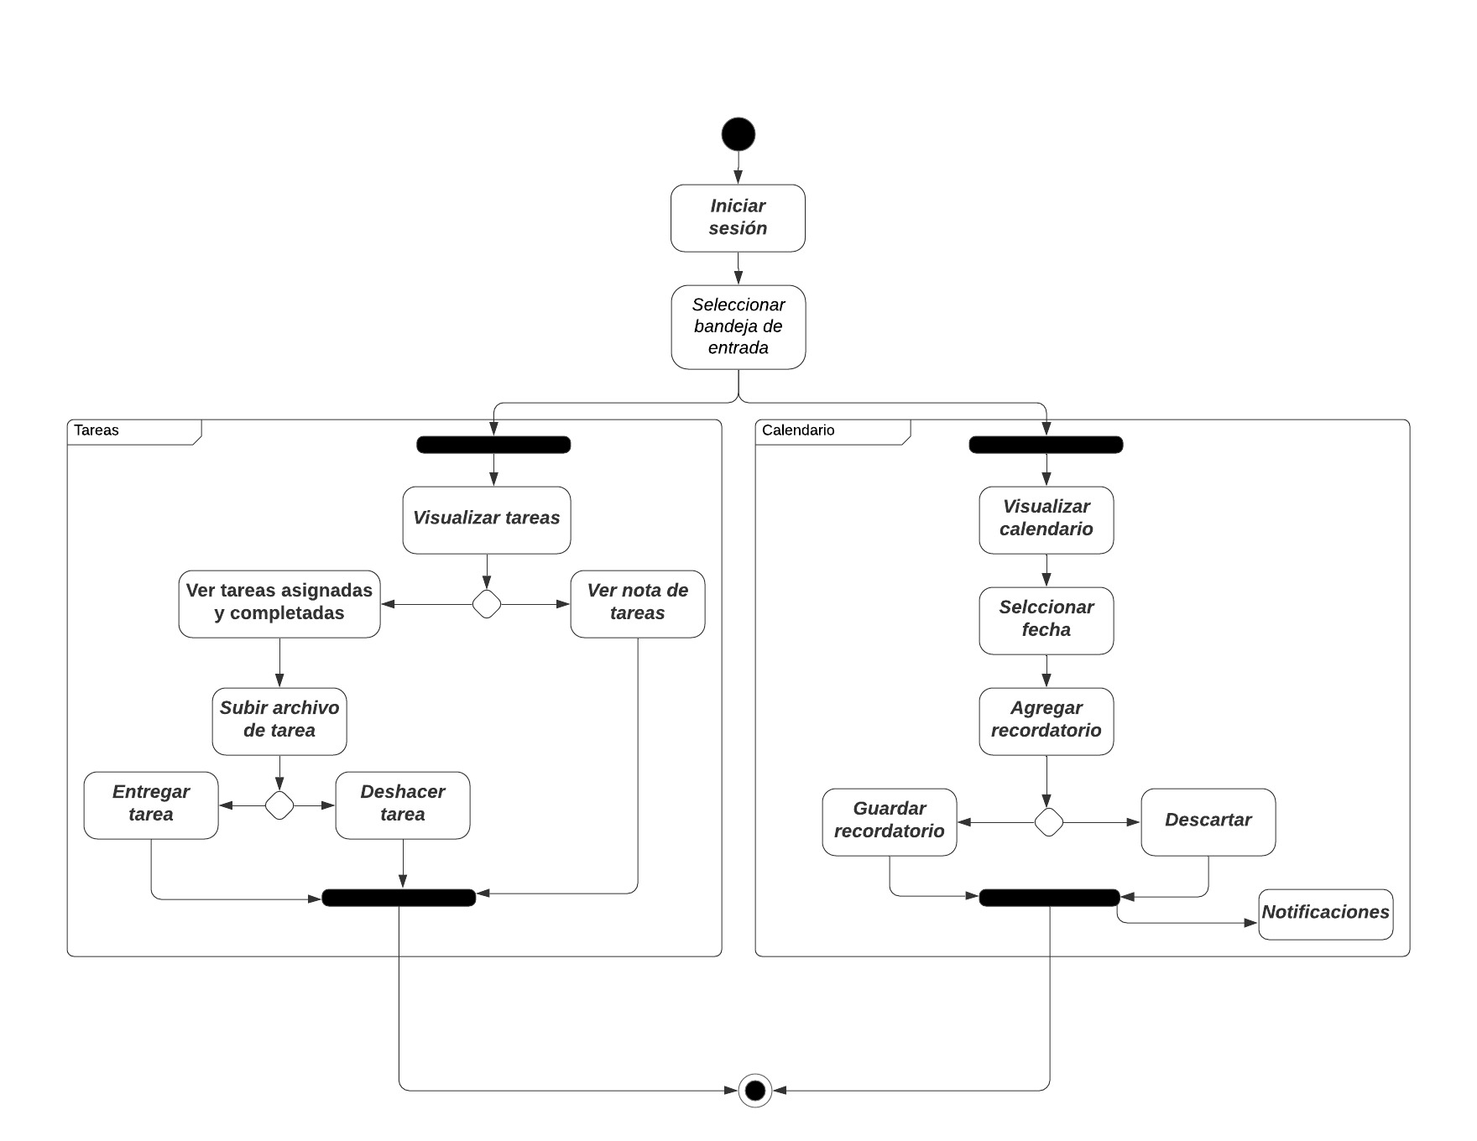

DIAGRAMA ACTIVIDADES GESTIONAR BIBLIOTECA

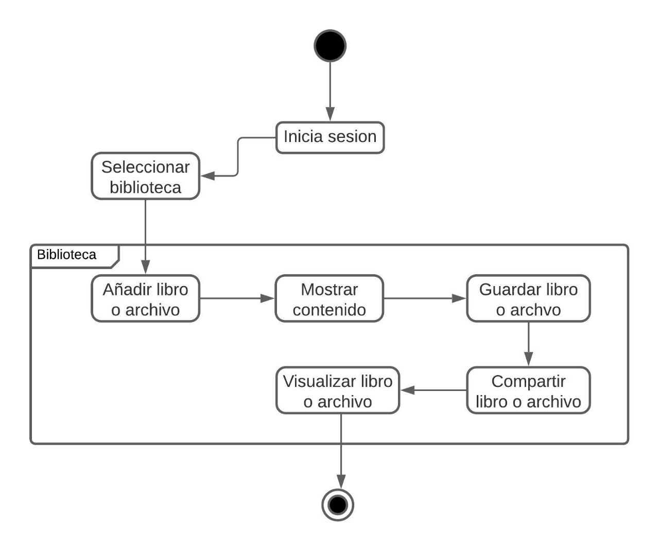

DIAGRAMA ACTIVIDADES GESTIONAR LLAMADA/REUNIÓN

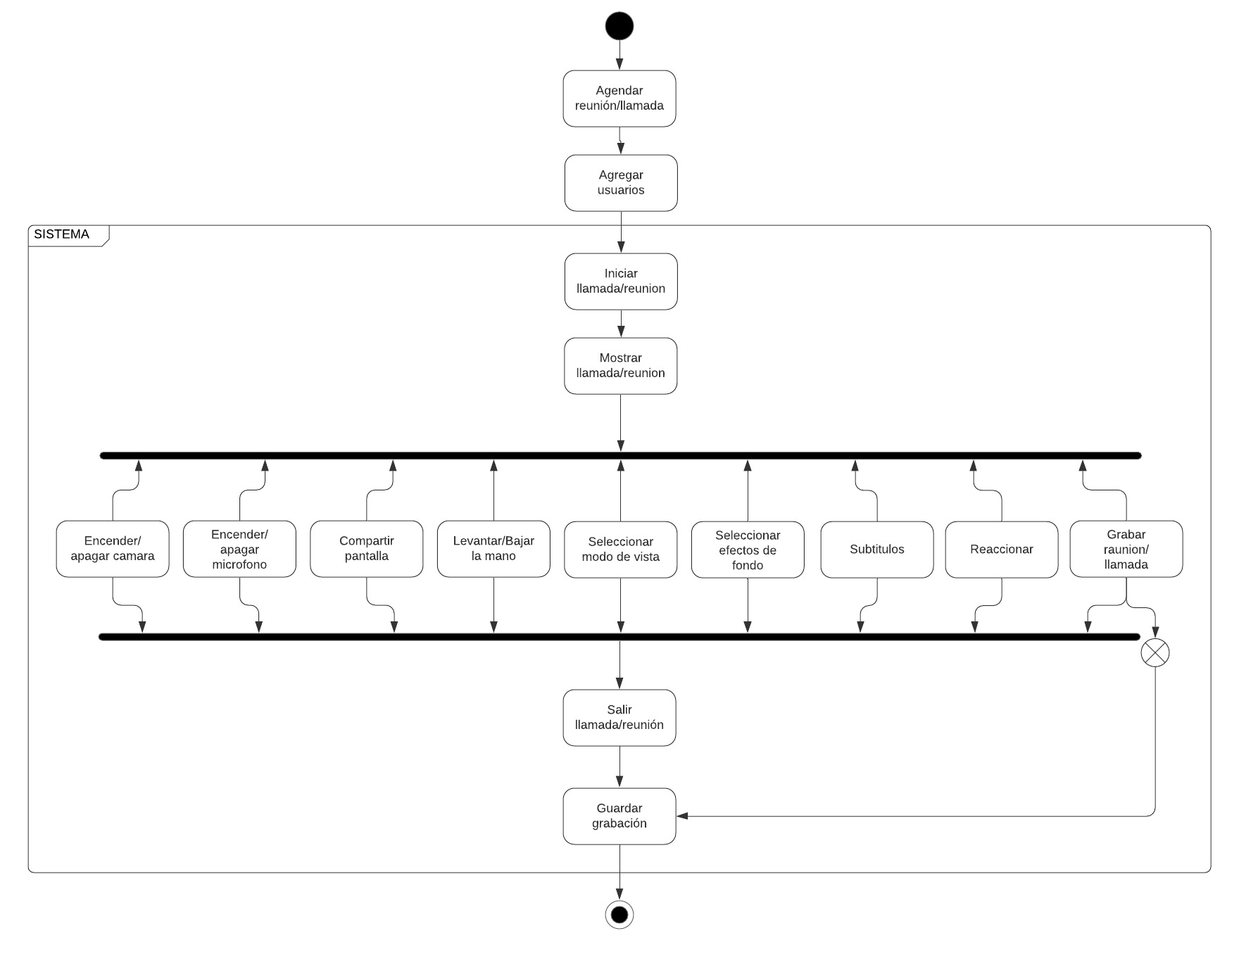

DIAGRAMA ACTIVIDADES GESTION DE MENSAJES/COMENTARIOS

